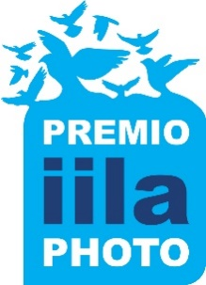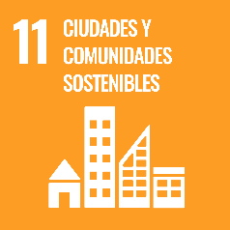

Convocatoria abierta

PHOTO IILA

XIV edición Premio IILA-FOTOGRAFIA

“Ciudades y comunidades sostenibles”

FICHA TECNICA
a. Datos personales:
1. Nombre y apellidos
2. Fecha de nacimiento
3. Nacionalidad
4. Ciudad y país
5. Dirección vigente y completa
6. Teléfono celular y convencional
7. Dirección electrónica – email

b. Información sobre la obra: (una para cada foto)
Nombre de los archivos: APELLIDO_NOMBRE_nombredelaobra.jpg o TIFF
1. Título
2. Técnica
3. Dimensiones
4. Año

1. Título
2. Técnica
3. Dimensiones
4. Año

1. Título
2. Técnica
3. Dimensiones
4. Año

1. Título
2. Técnica
3. Dimensiones
4. Año

1. Título
2. Técnica
3. Dimensiones
4. Año

c. Información sobre el proyecto. (200 doscientas palabras máximo)

d. Fotos
Adjuntar las fotografías (mínimo 5, máximo 10) con las siguientes características
Dimensiones mínimas 110mm x 160mm, resolución 300 dpi, formato TIFF o JPG.
Los nombres de los archivos deben ser denominados de la siguiente manera:
APELLIDO_NOMBRE_nombredelaobra.jpg (Ejemplo: LOPEZ_JUAN_elobsesivo.jpg )

e. Biografía. (200 doscientas palabras máximo)

f. Enviar un portfolio de proyectos realizados anteriormente (un solo archivo pdf, formato A4, max 20 páginas y 5 MB, indicando nombre del fotógrafo, contactos, índice).
El material tendrá que llegar antes del día 28 de junio de 2023 (antes de las 24.00 horas en Italia, GMT+1) a la siguiente dirección: premioiilafotografia@gmail.com indicando en el objeto: PHOTO IILA, XIV edición: “Ciudades y comunidades sostenibles”

